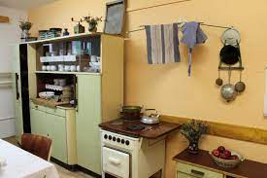
Program aktivit na 4. týden
Pondělí 23.1. 2023 svátek má Zdeněk
Dopolední aktivity
Skupinové cvičení, čtení na patrech
Odpolední aktivity
Individuální RHB, paměťová cvičení

Úterý 24.1. 2023 svátek má Milena
Dopolední aktivity
Individuální aktivity
Odpolední aktivity
Individuální RHB

Středa 25.1. 2023 svátek má Miloš
Dopolední aktivity
Pedikúra, motomed
Odpolední aktivity
Pedikúra, RHB

Čtvrtek 26.1. 2023 svátek má Zora, Jitřenka
Dopolední aktivity
Skupinové cvičení, pedikúra
Odpolední aktivity
Pedikúra, RHB

Pátek 27.1. 2023 svátek má Ingrid
Dopolední aktivity
Pečení
Odpolední aktivity
Reminiscence

Změny vyhrazeny, dle počtu personálu. Děkujeme za pochopení.

